CHAPTER 4
분야·카테고리 분포 분석
2025년 6월~2026년 5월 | 12개월·2,400건
양자물리 코어 × 다학제 확장 × 기술분류 재매핑

87개  주 카테고리 | 117개  전체 카테고리 | 70.00%  quant-ph 주분류 | 47.42%  복수 카테고리 | 0.493  주분류 HHI
본 장의 핵심 판단
• 주 카테고리 기준 양자물리(quant-ph)가 1,680건·70.00%로 강한 학술 코어를 형성함.
• 전체 카테고리는 117개로 확대되고 복수 카테고리 논문이 1,138건·47.42%로 나타나 코어 집중과 융합 확장이 동시에 존재함.
• 광학, 기계학습, 암호/보안, 응집물질, 수리물리와의 교차는 양자센싱·컴퓨팅·통신·보안·소자·시뮬레이션의 실무 기술축으로 연결됨.

4.1 분석 목적 및 제3장과의 연결
□ 제3장에서 확인한 월평균 200편의 안정적 연구활동이 어떤 학술분야와 교차 영역에서 형성되는지 분해하여 분석함.
· 주 카테고리는 논문의 대표 학술분야를, 전체 카테고리는 주·보조 분류를 모두 포함한 연결 분야를 의미함.
· 카테고리 분석 결과는 제5장에서 국가·기관·저자의 전문분야를 비교하고 제6장에서 융합 연구와 협업구조를 연결하는 기준축으로 활용함.
· arXiv 카테고리는 학술 분류이므로 산업·정책 기술분류와 1:1 대응하지 않으며, 후반부에서 실무형 기술군으로 N:M 재매핑함.
표 4-1. 분야·카테고리 분석 항목과 해석 목적
분석 항목 | 집계 기준 | 해석 목적 | 후속 연결
주 카테고리 분포 | primary_category별 논문 수·비중 | 핵심 연구축과 편중 수준을 파악함 | 제5장 주체별 전문분야
전체 카테고리 분포 | categories 전체 출현 논문 수 | 주분류 밖 인접 분야와 응용 확산을 확인함 | 제7장 기술축 도출
복수 카테고리 | 논문별 category_count | 융합 연구 비중과 다학제 강도를 측정함 | 제6장 협업과 교차검증
정확 조합·동시출현 | 카테고리 조합 및 quant-ph 동시 부여 | 융합 방향과 브리지 분야를 식별함 | 유망기술 후보군
집중도·성장 | TOP N, HHI, 전·후반기 증감 | 코어 집중과 롱테일·부상 신호를 함께 판단함 | 상시 모니터링

4.2 주 카테고리: 양자물리 코어의 절대적 중심성
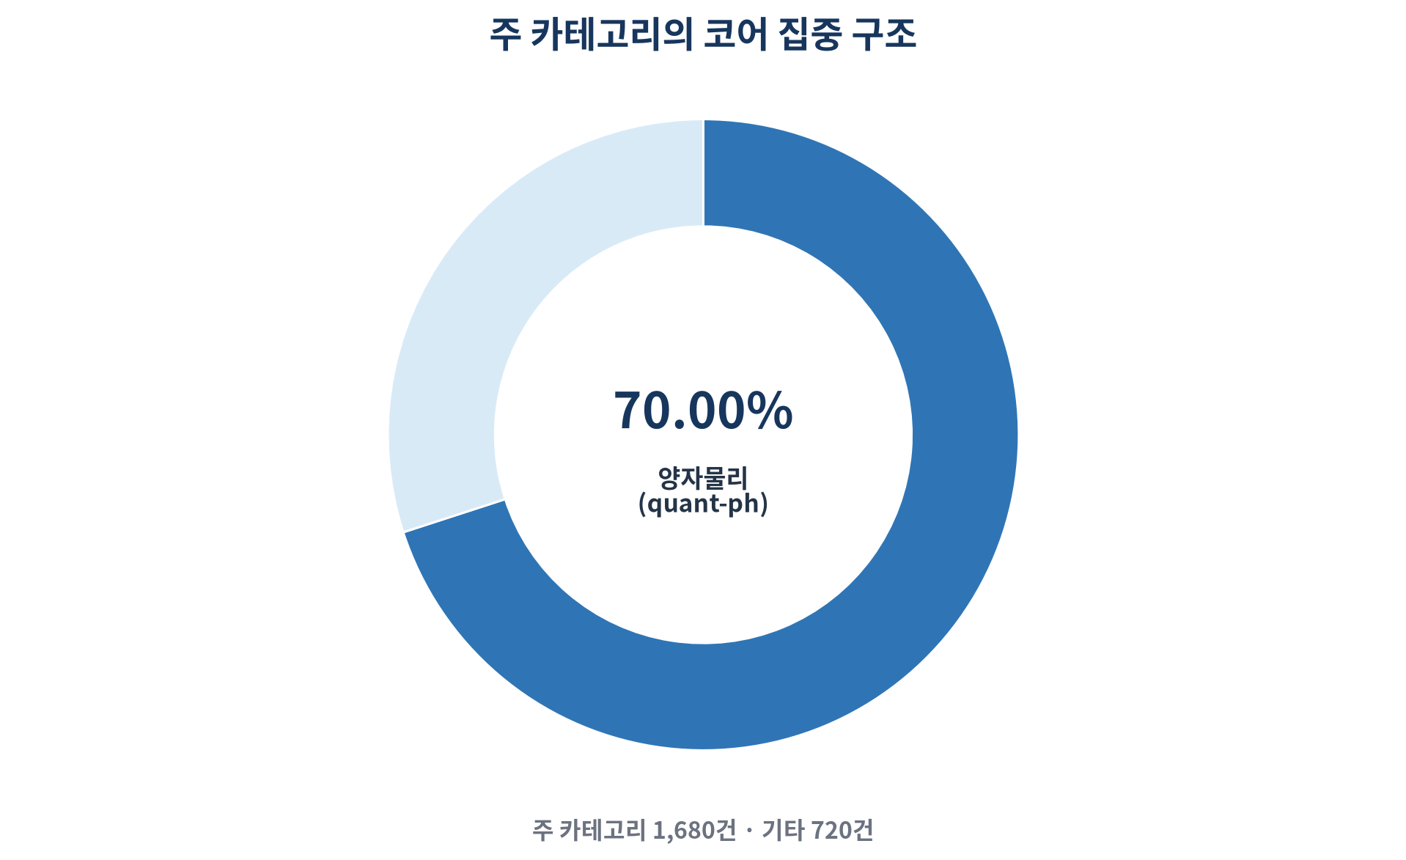
그림 4-1. 주 카테고리의 양자물리(quant-ph) 코어 비중
□ 양자물리(quant-ph)는 1,680건·70.00%로 확인되어 검색식이 양자 핵심 논문군을 안정적으로 포착함.
· TOP1 비중이 매우 높아 주분류만 보면 단일 코어 중심 구조이나, 나머지 30.00%에 86개 주 카테고리가 분포하여 응용 확장 저변이 넓음.
· HHI는 0.493, 유효 카테고리 수는 약 2.0개로 산출되어 형식적 카테고리 수 87개와 실질적 집중도의 차이가 큼.
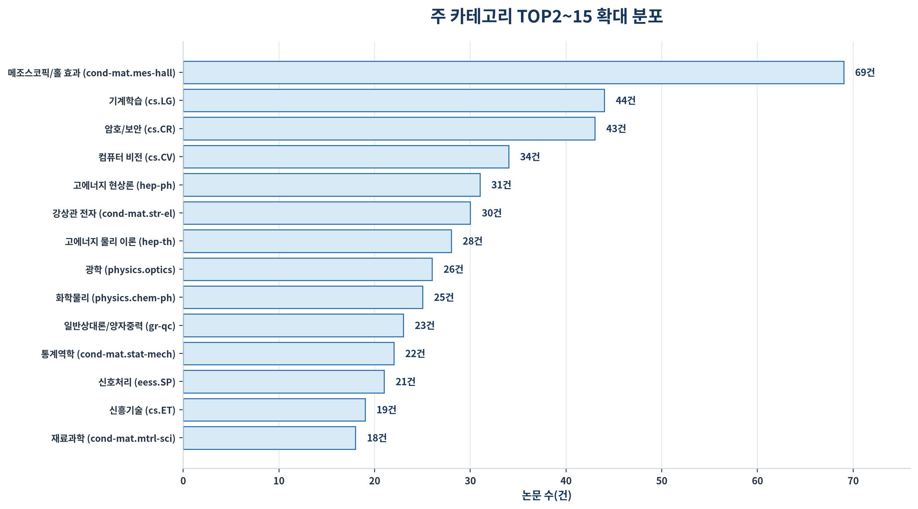
그림 4-2. 주 카테고리 TOP2~15 확대 분포
□ 메조스코픽/홀 효과(cond-mat.mes-hall) 69건은 양자소자·나노구조·메조스코픽 물성 연구가 주요 보조축임을 보임.
· 기계학습(cs.LG) 44건, 암호/보안(cs.CR) 43건, 컴퓨터 비전(cs.CV) 34건이 상위권에 포함되어 계산·AI·보안·이미지 기반 응용이 물리 코어와 병행됨.
· 강상관 전자(cond-mat.str-el), 광학(physics.optics), 화학물리(physics.chem-ph), 재료과학(cond-mat.mtrl-sci)은 하드웨어·소재·측정 플랫폼의 기반 연구축으로 해석함.
표 4-2. 주 카테고리 TOP15
순위 | 주 카테고리 | 논문 수 | 비중 | 전략 해석
1 | 양자물리 (quant-ph) | 1,680 | 70.00% | 핵심 코어
2 | 메조스코픽/홀 효과 (cond-mat.mes-hall) | 69 | 2.88% | 상위 보조축
3 | 기계학습 (cs.LG) | 44 | 1.83% | 상위 보조축
4 | 암호/보안 (cs.CR) | 43 | 1.79% | 상위 보조축
5 | 컴퓨터 비전 (cs.CV) | 34 | 1.42% | 상위 보조축
6 | 고에너지 현상론 (hep-ph) | 31 | 1.29% | 롱테일 상위
7 | 강상관 전자 (cond-mat.str-el) | 30 | 1.25% | 롱테일 상위
8 | 고에너지 물리 이론 (hep-th) | 28 | 1.17% | 롱테일 상위
9 | 광학 (physics.optics) | 26 | 1.08% | 롱테일 상위
10 | 화학물리 (physics.chem-ph) | 25 | 1.04% | 롱테일 상위
11 | 일반상대론/양자중력 (gr-qc) | 23 | 0.96% | 롱테일 상위
12 | 통계역학 (cond-mat.stat-mech) | 22 | 0.92% | 롱테일 상위
13 | 신호처리 (eess.SP) | 21 | 0.88% | 롱테일 상위
14 | 신흥기술 (cs.ET) | 19 | 0.79% | 롱테일 상위
15 | 재료과학 (cond-mat.mtrl-sci) | 18 | 0.75% | 롱테일 상위

4.3 분야군 재집계: 계산·소자·응용 축의 병렬 형성
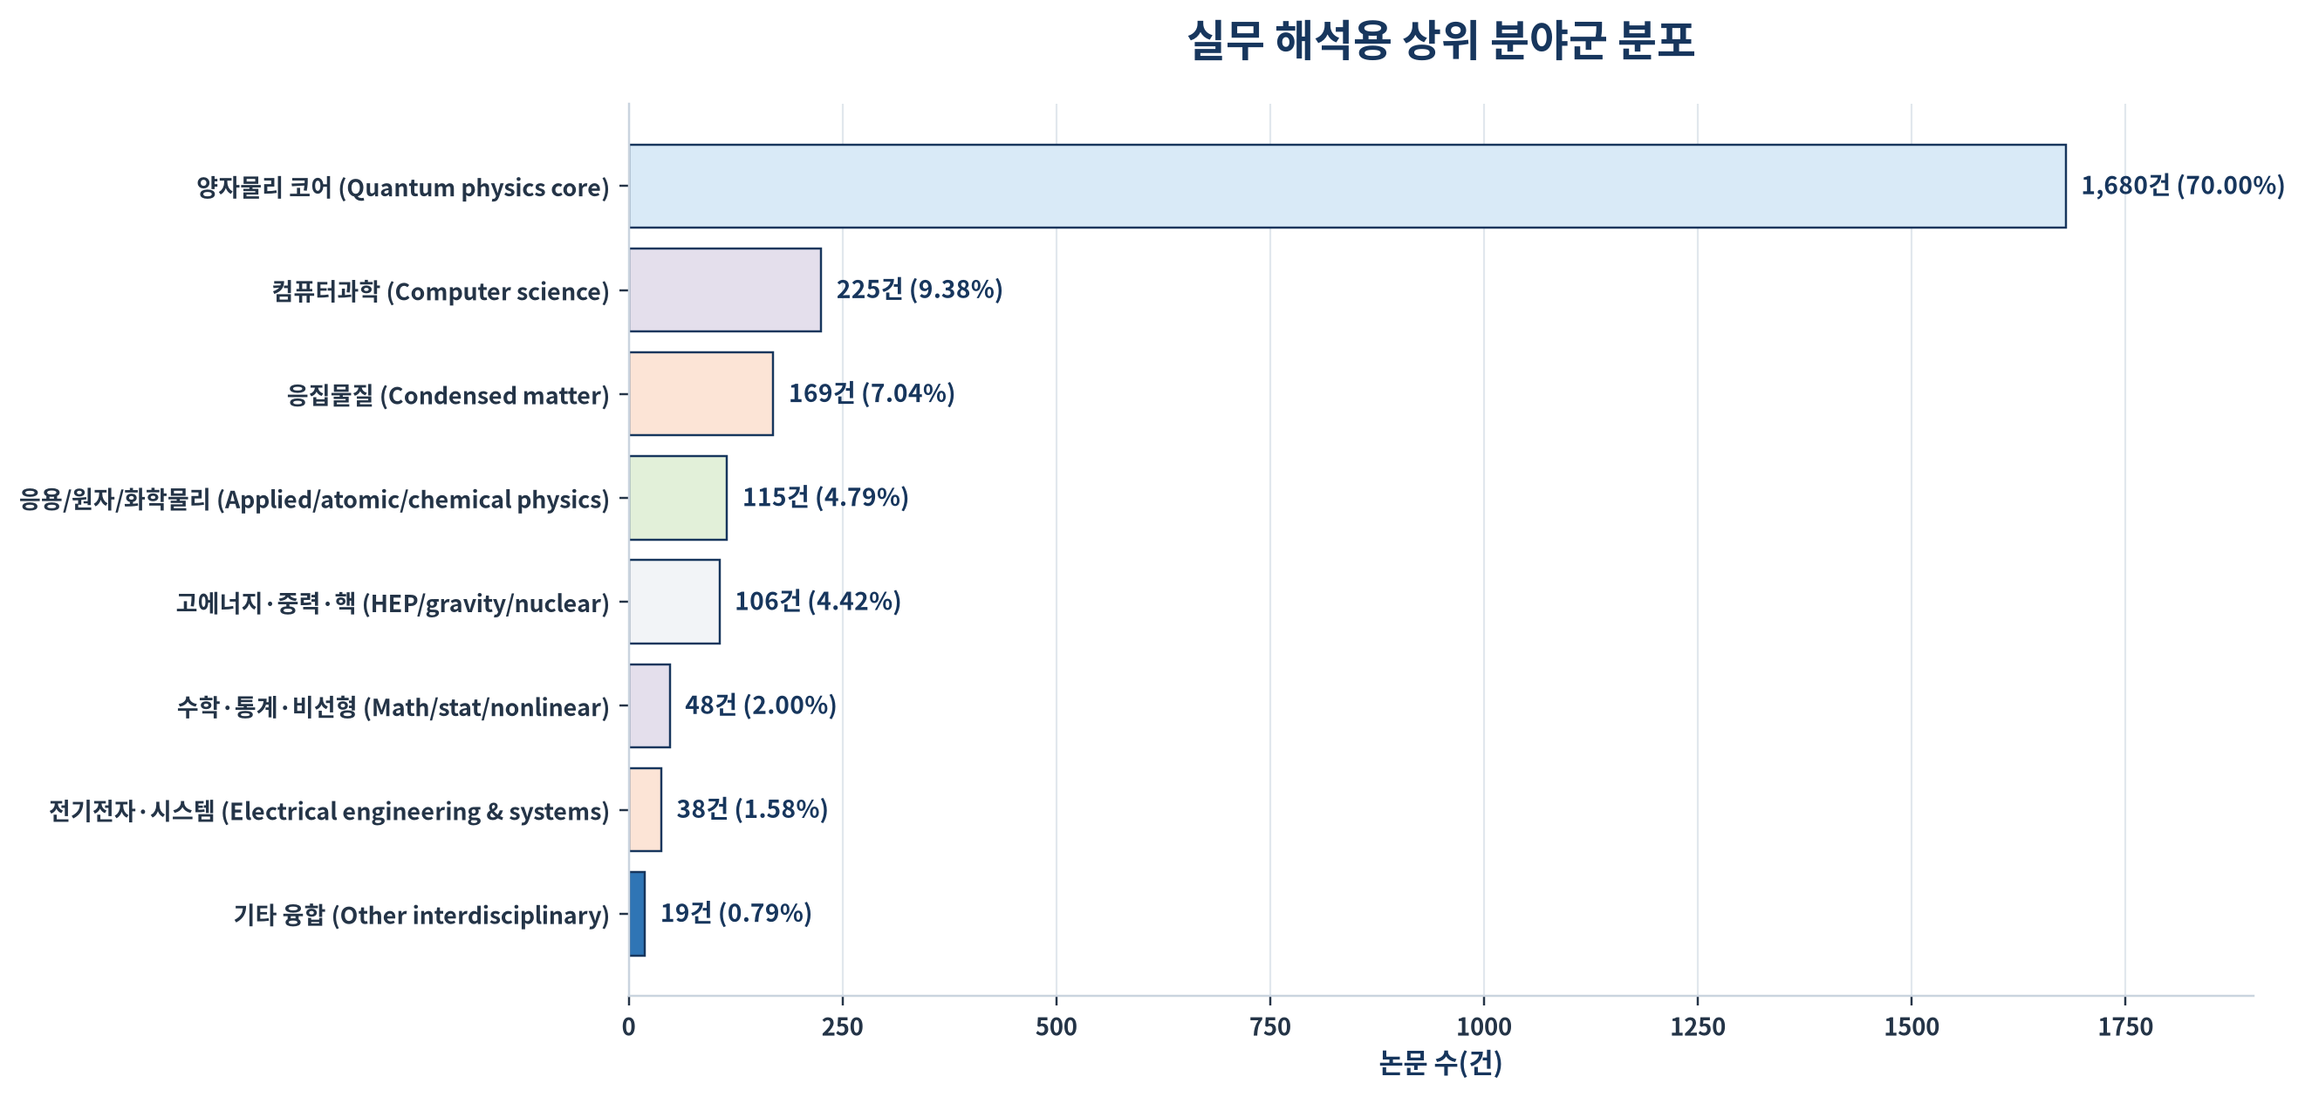
그림 4-3. 실무 해석용 상위 분야군 분포
□ 양자물리 코어가 70.00%를 차지하나 컴퓨터과학 9.38%, 응집물질 7.04%, 응용/원자/화학물리 4.79%가 의미 있는 후속 축을 형성함.
· 컴퓨터과학은 알고리즘·기계학습·암호·소프트웨어 축, 응집물질은 큐비트 소자·재료·다체계 축, 응용물리는 센싱·광학·원자계 축으로 연결됨.
· 미국 NQI가 양자센싱, 컴퓨팅, 네트워킹, 기초과학, 양자기술을 별도 프로그램 영역으로 정의하는 구조와 본 데이터의 다축 분포가 정합적임 [R1].
· EU Quantum Europe Strategy가 연구혁신, 인프라, 생태계, 우주·듀얼유스, 인력의 5개 축을 제시한 점은 학술 코어가 산업·인프라·응용 분야로 확장되는 정책적 배경으로 활용함 [R2].
표 4-3. 분야군별 분포와 실무 기술축
분야군 | 논문 수 | 비중 | 주요 연결 기술
양자물리 코어 (Quantum physics core) | 1,680 | 70.00% | 양자정보·기초이론·범용 기반
컴퓨터과학 (Computer science) | 225 | 9.38% | 양자알고리즘·AI·보안·SW
응집물질 (Condensed matter) | 169 | 7.04% | 큐비트 소자·물성·나노구조
응용/원자/화학물리 (Applied/atomic/chemical physics) | 115 | 4.79% | 양자센싱·광학·원자계·화학
고에너지·중력·핵 (HEP/gravity/nuclear) | 106 | 4.42% | 기초물리·시뮬레이션·우주/핵
수학·통계·비선형 (Math/stat/nonlinear) | 48 | 2.00% | 수리모델·통계·최적화
전기전자·시스템 (Electrical engineering & systems) | 38 | 1.58% | 제어·신호처리·시스템 통합
기타 융합 (Other interdisciplinary) | 19 | 0.79% | 융합 응용·기타

4.4 전체 카테고리 포함 분포: 주분류 밖 연결성 확대
□ 전체 카테고리 기준 117개가 확인되어 주 카테고리 87개보다 30개 확대됨.
· 양자물리(quant-ph)는 주·보조 포함 1,901건·79.21%에 나타나 비양자 주분류 논문에서도 양자물리가 연결 허브로 기능함.
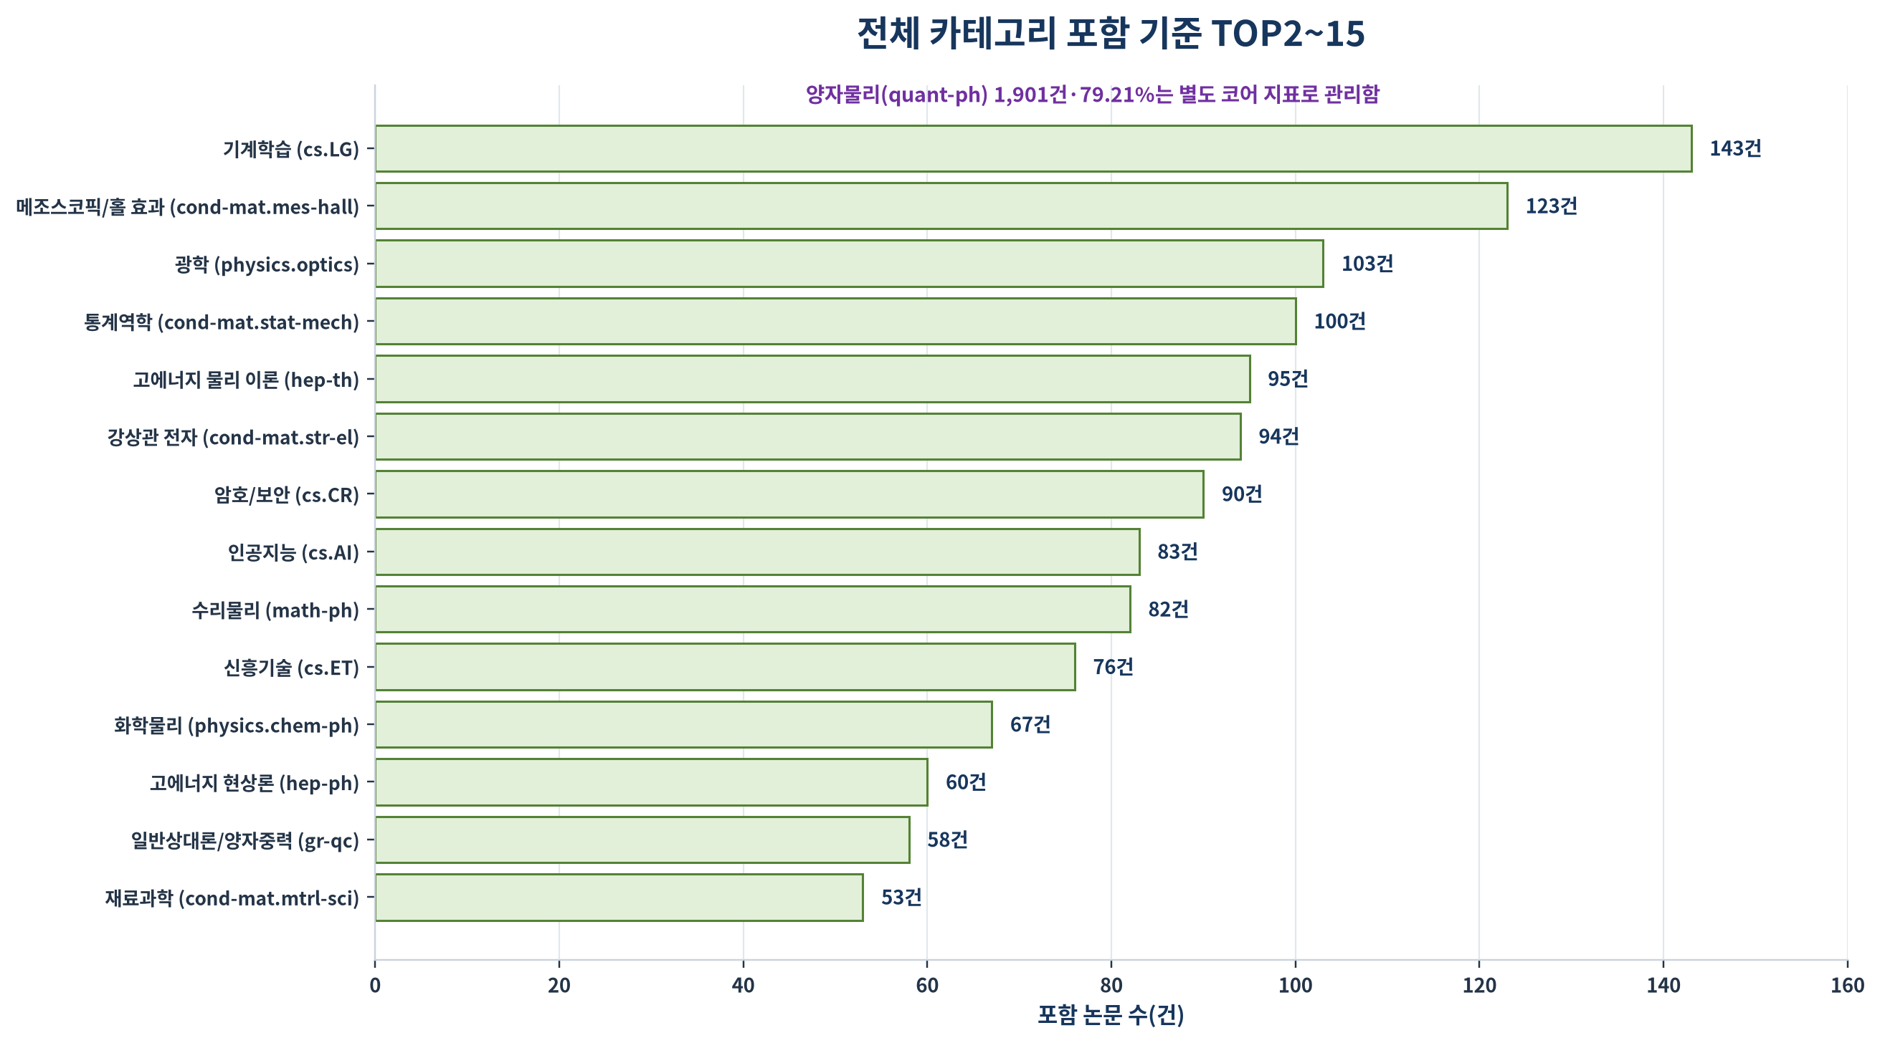
그림 4-4. 전체 카테고리 포함 기준 TOP2~15
□ 기계학습(cs.LG)은 주분류 44건에서 전체 포함 143건으로 확대되어 다수 논문에서 보조 방법론·계산 도구로 결합되는 구조를 보임.
· 광학(physics.optics)은 주분류 26건에서 전체 포함 103건, 통계역학(cond-mat.stat-mech)은 22건에서 100건으로 확대되어 플랫폼·이론 연결성이 강함.
· 암호/보안(cs.CR) 90건과 인공지능(cs.AI) 83건은 양자기술이 계산·보안 인프라와 결합되는 실질적 응용 신호로 해석함.
표 4-4. 전체 카테고리 포함 TOP15
순위 | 전체 카테고리 | 포함 논문 수 | 포함 비중
1 | 양자물리 (quant-ph) | 1,901 | 79.21%
2 | 기계학습 (cs.LG) | 143 | 5.96%
3 | 메조스코픽/홀 효과 (cond-mat.mes-hall) | 123 | 5.12%
4 | 광학 (physics.optics) | 103 | 4.29%
5 | 통계역학 (cond-mat.stat-mech) | 100 | 4.17%
6 | 고에너지 물리 이론 (hep-th) | 95 | 3.96%
7 | 강상관 전자 (cond-mat.str-el) | 94 | 3.92%
8 | 암호/보안 (cs.CR) | 90 | 3.75%
9 | 인공지능 (cs.AI) | 83 | 3.46%
10 | 수리물리 (math-ph) | 82 | 3.42%
11 | 신흥기술 (cs.ET) | 76 | 3.17%
12 | 화학물리 (physics.chem-ph) | 67 | 2.79%
13 | 고에너지 현상론 (hep-ph) | 60 | 2.50%
14 | 일반상대론/양자중력 (gr-qc) | 58 | 2.42%
15 | 재료과학 (cond-mat.mtrl-sci) | 53 | 2.21%

4.5 복수 카테고리: 단일 분과와 융합 연구의 균형
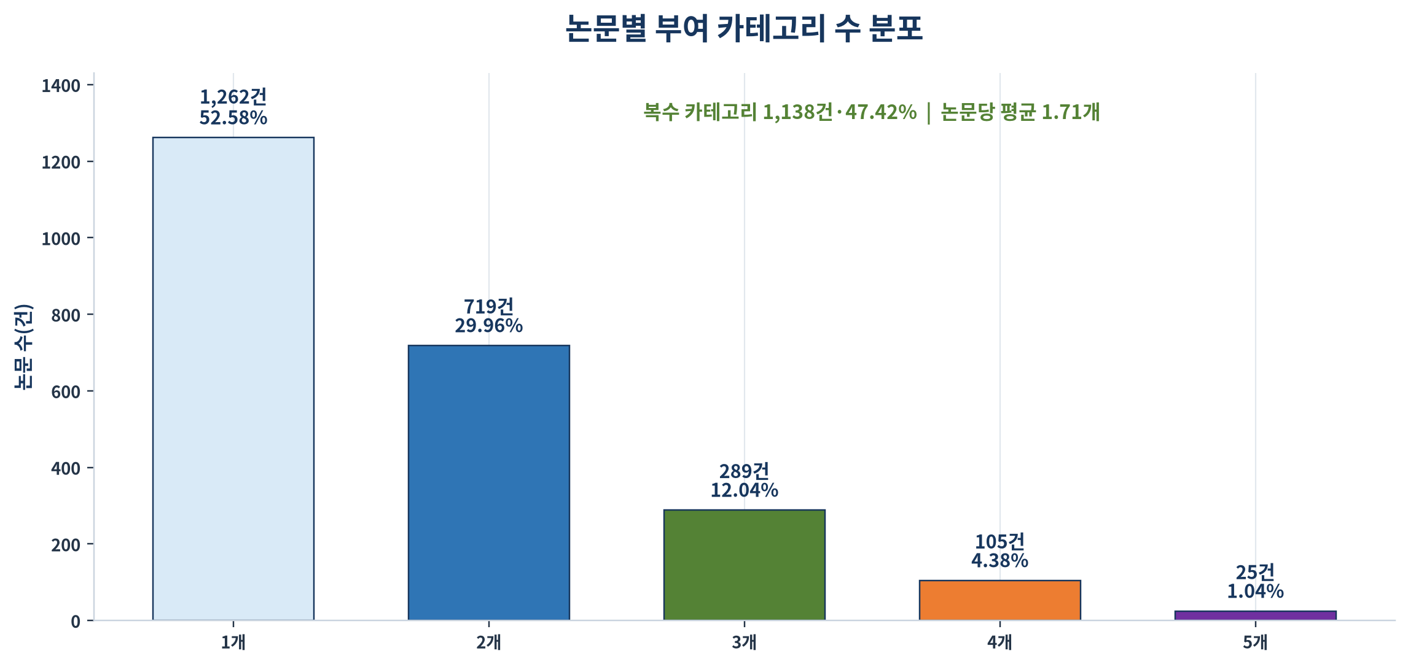
그림 4-5. 논문별 부여 카테고리 수 분포
□ 단일 카테고리 논문은 1,262건·52.58%, 복수 카테고리 논문은 1,138건·47.42%로 거의 균형을 이룸.
· 전체 카테고리 할당 수는 약 4,112건, 논문당 평균 카테고리는 1.71개로 산출됨.
· 복수 카테고리 논문만 보면 평균 2.50개가 부여되어 단순한 2분야 결합을 넘어 3~5개 분야를 포괄하는 고차 융합도 존재함.
· 기술분류체계 구축 시 단일 대분류 귀속보다 주 기술 1개와 보조 기술 복수개를 허용하는 N:M 매핑이 적합함.
표 4-5. 논문별 카테고리 수와 융합 강도
카테고리 수 | 논문 수 | 비중 | 해석
1개 | 1,262 | 52.58% | 단일 분야 중심
2개 | 719 | 29.96% | 다학제·융합형
3개 | 289 | 12.04% | 다학제·융합형
4개 | 105 | 4.38% | 다학제·융합형
5개 | 25 | 1.04% | 다학제·융합형

4.6 정확 복수 조합: 융합기술의 직접 연결 경로
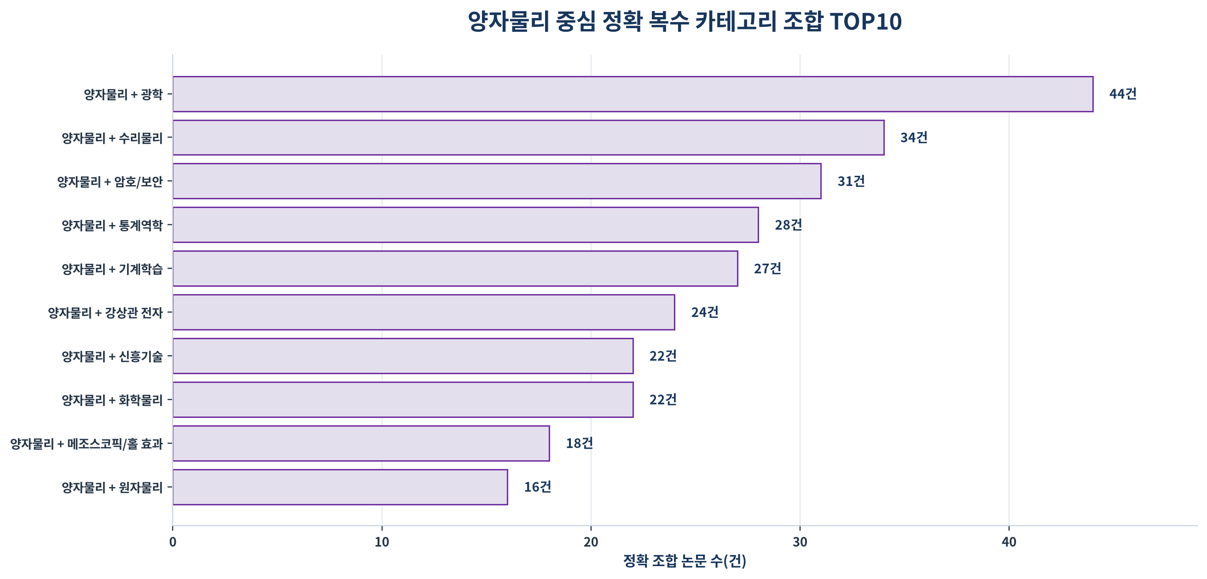
그림 4-6. 양자물리 중심 정확 복수 카테고리 조합 TOP10
□ 정확 조합 1위는 양자물리(quant-ph)+광학(physics.optics) 44건으로 양자광학·포토닉스·정밀계측·양자통신 기반을 대표함.
· 양자물리+수리물리 34건은 알고리즘·시뮬레이션·오류정정의 이론 기반, 양자물리+암호/보안 31건은 QKD·PQC·보안 프로토콜의 연결축으로 해석함.
· 양자물리+기계학습 27건은 양자머신러닝뿐 아니라 오류정정 디코더, 회로 최적화, 실험 제어 자동화와 연결될 가능성이 있음.
· 상위 10개 정확 조합은 총 266건으로 복수 카테고리 논문의 23.4%를 설명하여 상위 융합축과 광범위한 롱테일 조합이 공존함.
표 4-6. 정확 복수 카테고리 조합 TOP10과 기술적 의미
순위 | 정확 조합 | 논문 수 | 전체 비중 | 기술적 의미
1 | 양자물리 + 광학 | 44 | 1.83% | 양자광학·센싱·포토닉스·통신
2 | 양자물리 + 수리물리 | 34 | 1.42% | 이론모델·알고리즘·시뮬레이션
3 | 양자물리 + 암호/보안 | 31 | 1.29% | 양자암호·QKD·PQC·보안
4 | 양자물리 + 통계역학 | 28 | 1.17% | 다체계·열역학·최적화
5 | 양자물리 + 기계학습 | 27 | 1.12% | 양자머신러닝·디코더·회로최적화
6 | 양자물리 + 강상관 전자 | 24 | 1.00% | 양자물성·큐비트 플랫폼
7 | 양자물리 + 신흥기술 | 22 | 0.92% | 신흥 양자컴퓨팅·시스템
8 | 양자물리 + 화학물리 | 22 | 0.92% | 양자화학·분자·소재 시뮬레이션
9 | 양자물리 + 메조스코픽/홀 효과 | 18 | 0.75% | 메조스코픽 소자·나노구조
10 | 양자물리 + 원자물리 | 16 | 0.67% | 원자계 센싱·시계·계측

4.7 동시출현 교차 신호: quant-ph 허브와 주변 분야
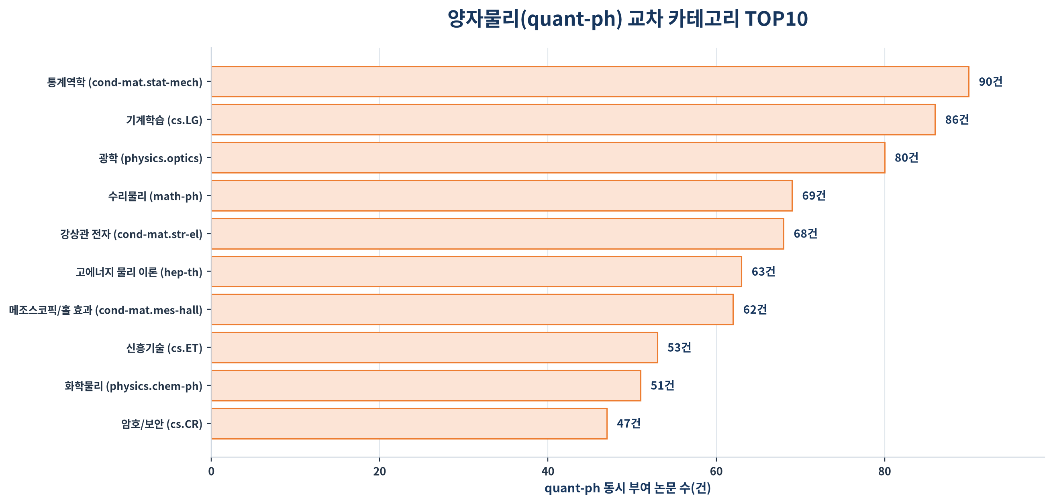
그림 4-7. 양자물리(quant-ph) 동시 부여 교차 카테고리 TOP10
□ 통계역학(cond-mat.stat-mech) 90건, 기계학습(cs.LG) 86건, 광학(physics.optics) 80건이 가장 강한 교차 신호로 확인됨.
· 통계역학은 양자다체계·열역학·동역학, 기계학습은 데이터 기반 모델링·디코딩·제어, 광학은 광자·센싱·네트워크 플랫폼과 연결함.
· NIST의 FIPS 203·204·205 승인으로 양자내성암호 전환이 실제 표준 단계로 이동하여 암호/보안(cs.CR) 교차 신호의 정책·산업적 중요성이 커짐 [R3].
· DARPA QBI가 유틸리티 규모 양자컴퓨터의 비용 대비 계산가치와 검증을 강조함에 따라 수리물리·기계학습·소프트웨어·벤치마킹 카테고리의 결합을 별도 추적할 필요가 있음 [R4].
표 4-7. 정확 조합과 동시출현 분석의 차이
구분 | 집계 방식 | 장점 | 활용
정확 조합 | 논문의 전체 카테고리 집합이 동일한 경우 | 구체적인 융합 유형을 명확히 보여줌 | 대표 융합기술 후보 선정
동시출현 | quant-ph와 특정 카테고리가 함께 존재하면 집계 | 3개 이상 복합 조합까지 포함하여 허브 연결성을 보여줌 | 교차 네트워크와 브리지 분야 탐색

4.8 집중도와 롱테일 구조
□ 주 카테고리 TOP1 누적비중은 70.00%, TOP3는 74.71%, TOP5는 77.92%, TOP10은 83.75%로 확인됨.
· HHI 0.493은 강한 집중 구조를 의미하지만 TOP20 이후에도 67개 주 카테고리가 존재하여 응용 확장은 롱테일에서 탐지될 가능성이 큼.
· 따라서 전략분석은 양자물리 코어의 세부 토픽을 깊게 분석하는 축과 주변 카테고리의 부상·교차 신호를 빠르게 탐지하는 축을 병행해야 함.
표 4-8. 분야 집중도와 확장성 핵심 지표
지표 | 값 | 해석
주 / 전체 카테고리 | 87개 / 117개 | 보조 분류를 포함하면 연결 분야가 30개 확대됨
TOP1 / TOP5 / TOP10 | 70.00% / 77.92% / 83.75% | 코어 집중이 강하나 상위 10개 밖 롱테일도 16.25% 존재함
HHI / 유효 카테고리 수 | 0.493 / 2.0개 | 실질 분포가 quant-ph 중심으로 압축됨
복수 카테고리 | 1,138건·47.42% | 집중 구조 내부에서 논문 단위 융합성은 높음
논문당 평균 카테고리 | 1.71개 | 단일 주분류만으로 기술 의미를 설명하기 어려움

4.9 전·후반기 변화: 코어 확대와 소규모 부상 신호
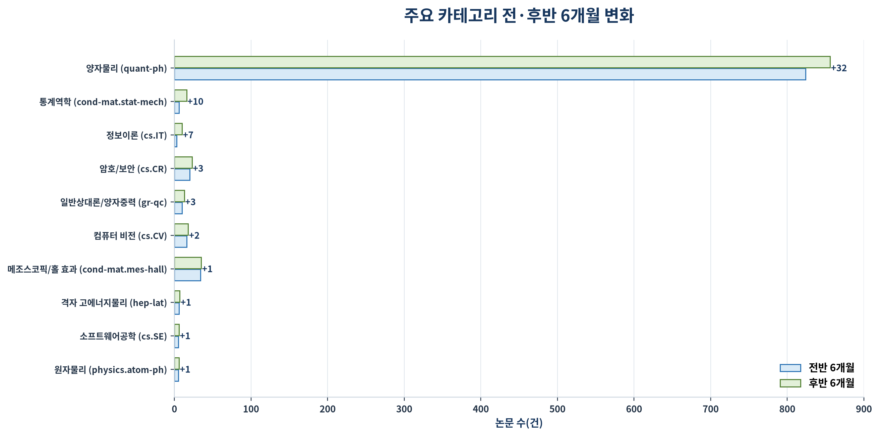
그림 4-8. 주요 카테고리 전·후반 6개월 변화
□ 양자물리(quant-ph)는 전반 824건에서 후반 856건으로 +32건·+3.9% 증가하여 코어 중심성이 유지되면서 절대 규모도 확대됨.
· 통계역학(cond-mat.stat-mech)은 6건에서 16건, 정보이론(cs.IT)은 3건에서 10건으로 증가하여 절대 규모는 작지만 부상도 관점에서 우선 검토 가치가 있음.
· 암호/보안(cs.CR)은 20건에서 23건으로 +15.0% 증가하여 PQC·QKD·양자보안 전환 이슈와 정합적임.
· 소규모 카테고리의 높은 증가율은 기저효과가 크므로 절대 증가량, 최근 3개월 모멘텀, 키워드·기관·국가 변화를 함께 검증해야 함.
표 4-9. 주요 증가 카테고리의 전·후반기 비교
카테고리 | 전반 6개월 | 후반 6개월 | 증감 | 증감률 | 해석
양자물리 (quant-ph) | 824 | 856 | +32 | +3.9% | 코어 확대
통계역학 (cond-mat.stat-mech) | 6 | 16 | +10 | +166.7% | 소규모 부상 신호
정보이론 (cs.IT) | 3 | 10 | +7 | +233.3% | 소규모 부상 신호
암호/보안 (cs.CR) | 20 | 23 | +3 | +15.0% | 소규모 부상 신호
일반상대론/양자중력 (gr-qc) | 10 | 13 | +3 | +30.0% | 소규모 부상 신호
컴퓨터 비전 (cs.CV) | 16 | 18 | +2 | +12.5% | 소규모 부상 신호
메조스코픽/홀 효과 (cond-mat.mes-hall) | 34 | 35 | +1 | +2.9% | 소규모 부상 신호
격자 고에너지물리 (hep-lat) | 6 | 7 | +1 | +16.7% | 소규모 부상 신호
소프트웨어공학 (cs.SE) | 5 | 6 | +1 | +20.0% | 소규모 부상 신호
원자물리 (physics.atom-ph) | 5 | 6 | +1 | +20.0% | 소규모 부상 신호

4.10 최신 시장·기술·정책·표준화 환경과의 통합 해석
□ 미국 NQI는 양자센싱·계측, 양자컴퓨팅, 양자네트워킹, 기초과학, 양자기술을 별도 프로그램 영역으로 정의하고 지속적인 연방 투자를 유지함. 이는 분야군을 물리 코어와 계산·네트워크·센싱·지원기술로 분리하는 분석 논리와 부합함 [R1].
· EU Quantum Europe Strategy는 연구혁신, 양자인프라, 생태계·공급망, 우주·듀얼유스, 인력의 5개 영역을 제시함. 광학·응집물질·컴퓨터과학·보안 카테고리의 병렬 성장은 연구에서 산업·인프라로 확장되는 정책 방향과 연결됨 [R2].
· NIST의 PQC 표준은 암호/보안(cs.CR)과 양자물리(quant-ph)의 교차를 양자컴퓨터 연구뿐 아니라 현재 시스템의 양자안전 전환이라는 실무 과제로 확장함 [R3].
· Google Quantum AI의 below-threshold 표면코드 실증과 IBM의 2026년 양자 이점·2029년 내결함성 로드맵은 수리물리, 통계역학, 기계학습, 소프트웨어, 제어·신호처리의 결합 수요를 강화하는 기술 배경임 [R5][R6].
· McKinsey는 2026년 양자기술 모니터에서 양자컴퓨팅·통신·센싱을 3대 영역으로 추적하고 300개 이상의 기업 채택·협업을 제시함. 이는 학술 카테고리를 실무 기술군으로 재매핑할 필요성을 뒷받침함 [R7].
정량–정성 통합 판단
• 70.00%의 양자물리 코어는 원천 이론과 공통 과학기반의 집중을 의미함.
• 47.42%의 복수 카테고리는 산업화에 필요한 소프트웨어·소재·광학·보안·시스템 결합이 이미 학술 분류에 반영되고 있음을 보임.
• 분야별 시장규모를 직접 추정하기보다 교차 카테고리와 외부 로드맵을 이용해 기술 전환 경로와 후속 분석 우선순위를 판단함.

4.11 학술 카테고리의 실무형 양자기술 재매핑
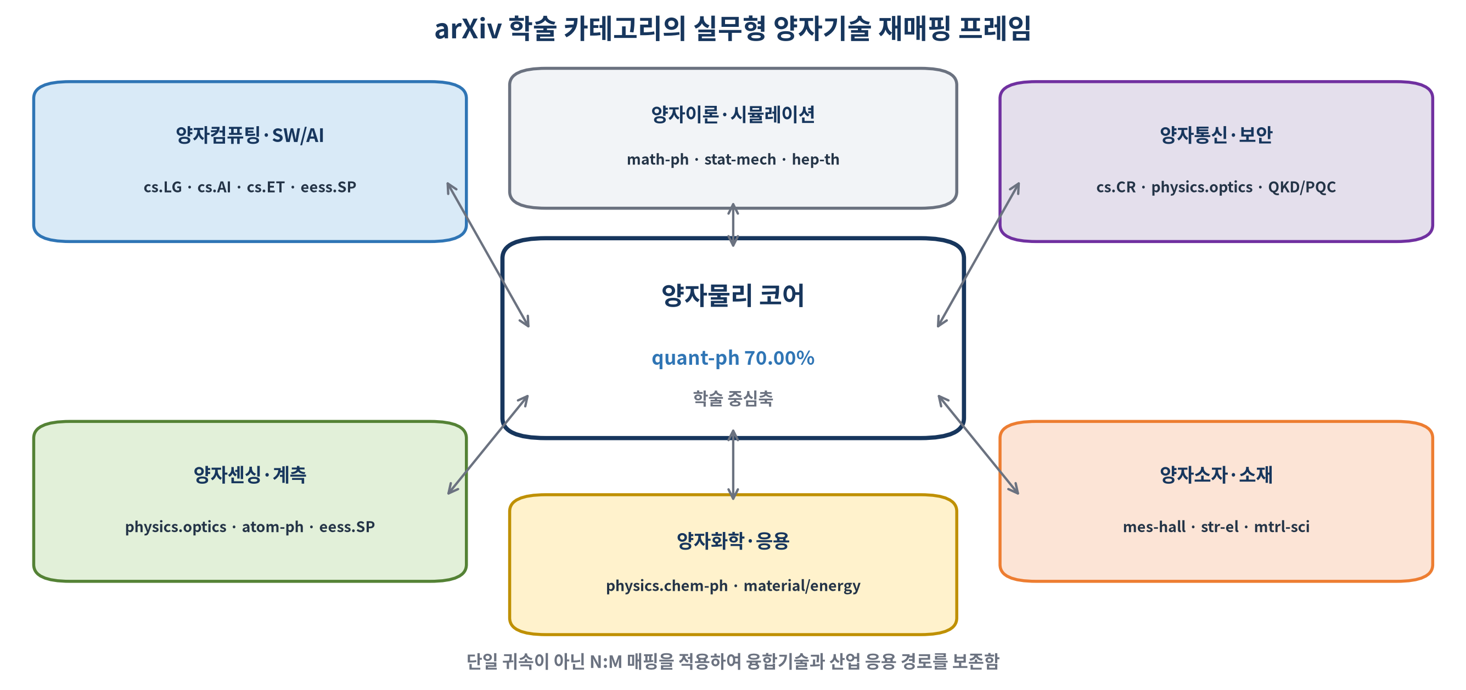
그림 4-9. arXiv 카테고리의 실무형 양자기술 N:M 재매핑 프레임
□ 양자컴퓨팅·SW/AI는 quant-ph, cs.LG, cs.AI, cs.ET, eess.SP를 결합하여 알고리즘·오류정정·디코더·컴파일러·제어를 포괄함.
· 양자통신·보안은 quant-ph, physics.optics, cs.CR을 결합하여 광자통신·QKD·PQC·네트워크 프로토콜을 포괄함.
· 양자센싱·계측은 quant-ph, physics.optics, physics.atom-ph, eess.SP를 결합하여 시계·자기장·관성·광계측·신호처리를 포괄함.
· 양자소자·소재는 cond-mat.mes-hall, cond-mat.str-el, cond-mat.mtrl-sci를 중심으로 큐비트 소자·재료·공정·패키징으로 재구성함.
· 양자이론·시뮬레이션과 양자화학·응용은 math-ph, stat-mech, hep-th, physics.chem-ph를 목적에 따라 중복 매핑함.
표 4-10. 실무 기술군별 권장 매핑과 후속 분석 변수
실무 기술군 | 주요 arXiv 카테고리 | 후속 키워드·지표 | 외부 연계
양자컴퓨팅·SW/AI | quant-ph, cs.LG, cs.AI, cs.ET, eess.SP | algorithm, circuit, error correction, decoder, compiler, benchmark | 기업 로드맵·DARPA QBI
양자통신·보안 | quant-ph, physics.optics, cs.CR | QKD, repeater, network, PQC, protocol | NIST·통신 표준
양자센싱·계측 | quant-ph, physics.optics, physics.atom-ph, eess.SP | clock, magnetic field, inertia, metrology, readout | 국가 센싱 전략·시험인증
양자소자·소재 | mes-hall, str-el, mtrl-sci, supr-con | qubit material, junction, defect, fabrication, cryogenic | 반도체·소재 공급망
양자이론·시뮬레이션 | math-ph, stat-mech, hep-th, physics.comp-ph | many-body, simulation, optimization, dynamics | 기초과학·HPC
양자화학·응용 | physics.chem-ph, math-ph, materials | molecule, catalyst, drug, energy, material discovery | 제약·소재·에너지 시장

4.12 전략적 시사점 및 후속 장 연결
□ 기술전략은 양자물리 코어를 단일 분야로만 관리하지 않고 컴퓨팅·통신·센싱·소자·소재·보안의 교차축을 별도 포트폴리오로 구성해야 함.
· 유망기술 후보는 절대 건수 상위와 증가율 상위를 분리한 뒤 카테고리 조합, 최근 3개월 모멘텀, 키워드 신규성, 주요 기관·국가를 결합하여 선정해야 함.
· 제5장에서는 양자물리 코어, 컴퓨터과학, 응집물질, 광학·응용물리의 상위 기관·국가가 서로 다른지 비교함.
· 제6장에서는 복수 카테고리 수가 증가할수록 공저 규모, 다기관 비율, 국제협력률이 높아지는지 검증함.
· 제7장에서는 본 장의 교차 구조를 양자컴퓨팅, 양자통신·보안, 양자센싱, 양자소자·소재, 양자SW/AI의 전략축으로 통합함.
표 4-11. 본 장의 핵심 발견과 후속 분석 과제
핵심 발견 | 해석 | 후속 분석
quant-ph 70.00% | 명확한 과학 코어와 연구 커뮤니티가 존재함 | 코어 내부 토픽·성능·플랫폼을 세분화함
복수 카테고리 47.42% | 다학제 결합이 보편적임 | N:M 기술분류와 교차 네트워크를 구축함
cs.LG·cs.CR·optics 확대 | AI·보안·센싱·통신 응용축이 형성됨 | 최근 성장·기관·국가·특허를 결합함
HHI 0.493와 67개 롱테일 | 코어 집중과 주변 다양성이 공존함 | 상위 분야와 롱테일 부상도를 이원화함
소규모 고성장 카테고리 | 기저효과가 있으나 조기신호 가치가 있음 | 3개월 모멘텀·키워드·전문가 검토로 검증함

4.13 분석 한계 및 검증 과제
□ arXiv 카테고리는 저자의 제출 선택과 운영 분류체계에 의존하므로 실제 산업기술의 세부 경계를 완전하게 반영하지 않음.
· 검색식에 QUANTIZATION이 포함되어 컴퓨터비전·기계학습 분야의 모델 양자화 논문이 일부 유입될 수 있으므로 초록·전문 기반 정합성 검증이 필요함.
· 카테고리 성장률은 소규모 분야의 기저효과가 크므로 최소 건수 기준, Z-score, 최근 3개월 지속성 조건을 함께 적용해야 함.
· 정확 조합과 동시출현은 집계 의미가 다르므로 동일 순위표로 혼합하지 않고 조합 구조와 허브 연결성을 별도로 해석해야 함.
표 4-12. 카테고리 분석의 한계와 보완 방향
한계 | 영향 | 보완 방향
학술분류와 산업분류 불일치 | 실무 기술군의 규모가 과대·과소 추정될 수 있음 | 본문 키워드·임베딩·전문가 정의서를 결합하여 재분류함
QUANTIZATION 노이즈 | AI 모델 압축 논문이 양자기술로 오인될 수 있음 | 문맥 규칙과 지도학습 분류로 관련성을 검증함
짧은 분석기간 | 장기 성장과 일시적 변동을 구분하기 어려움 | 24~36개월 확장과 분기별 모니터링을 수행함
소규모 증가율 | 기저효과로 부상도가 과장될 수 있음 | 절대 증가량·최근 지속성·외부 이슈를 함께 평가함
저자 선택 분류 | 동일 기술의 분류가 논문별로 달라질 수 있음 | 복수 카테고리·키워드·인용 네트워크를 통합함

4.14 본 장 소결
□ 주 카테고리 87개 중 양자물리(quant-ph)가 1,680건·70.00%를 차지하여 분석 DB의 과학 코어가 명확함.
· 전체 카테고리는 117개, 복수 카테고리 논문은 1,138건·47.42%로 확인되어 코어 집중 안에서 다학제 확장이 활발함.
· 광학·수리물리·암호/보안·기계학습·응집물질과의 결합은 양자센싱·통신·보안·컴퓨팅·소자·소재의 산업화 경로를 보여줌.
· 전·후반기 비교에서 quant-ph는 +32건 증가하고 통계역학·정보이론·암호/보안 등은 소규모 부상 신호를 보임.
· 다음 제5장에서는 본 장의 분야축을 기준으로 상위 저자·기관·국가의 전문화와 연구 주도·참여 구조를 분석함.
참고자료
[R1] National Quantum Initiative, Annual Report FY2025
[R2] European Commission, Quantum Europe Strategy, 2025
[R3] NIST CSRC, Post-Quantum Cryptography FIPS Approved
[R4] DARPA, Quantum Benchmarking Initiative
[R5] Nature, Quantum Error Correction Below the Surface Code Threshold
[R6] IBM Quantum, Hardware and Roadmap
[R7] McKinsey, Quantum Technology Monitor 2026

